Безопасность для компактного шагового двигателя
Компактный привод ACOPOSmicro для шагового двигателя от B&R с функцией безопасного отключения крутящего момента (STO).
Компактный привод ACOPOSmicro для шагового двигателя теперь доступен с Безопасным отключением крутящего момента (STO). Со временем эти функции безопасности будут добавлены во все приводы серии ACOPOSmicro
Специалисты компании B&R интегрировали безопасный импульс отключения в привод шагового двигателя ACOPOSmicro для безопасного отключения и предотвращения нежелательного пуска. В зависимости от типа проводного соединения можно достичь разного уровня безопасности вплоть до SIL2 / PLD / CAT 3.
Стоп-функция для категории 0
Безопасный импульс отключение, отправленный в привод, прерывает питание. Далее электрический крутящий момент перестаёт создаваться, и мотор останавливается. Требования для предотвращения нежелательного запуска согласно стандарту EN 1037, как и требования касательно Категории 0 стоп-функции согласно стандарту 60204-1 удовлетворены. Требования касательно функции безопасности STO согласно стандарту EN 61800-5-2 также соблюдены.

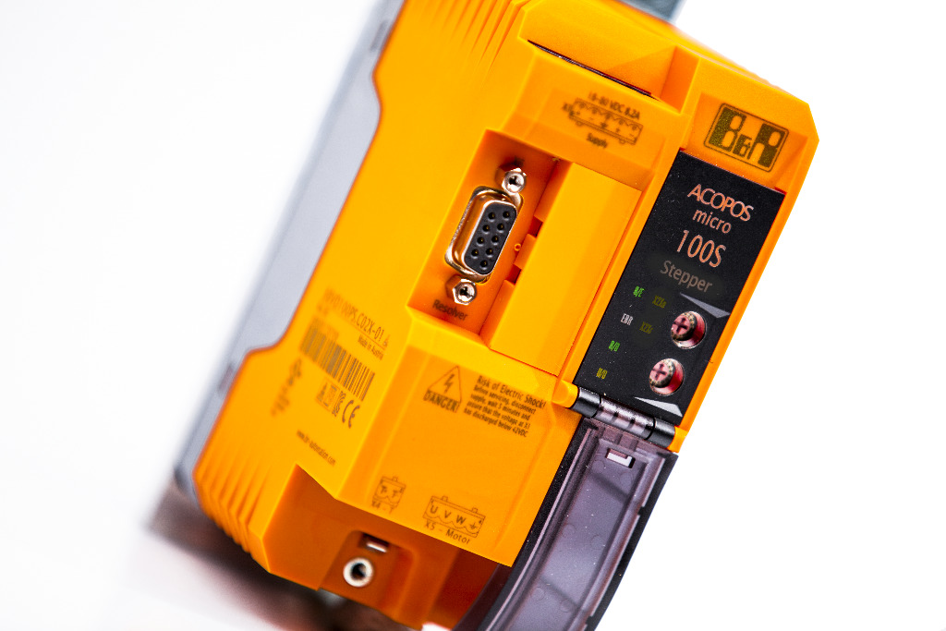
Теперь также доступен с безопасным отключением крутящегоо момента (STO): Привод ACOPOSmicro для шагового двигателя от B&R.

О компании B&R
Компания B&R специализируется на инновационных решениях в сфере промышленной автоматизации, а также имеет представительства по всему миру со штаб-квартирой в Австрии. Продукция B&R сочетает в себе уникальные инженерные разработки и передовые технологии, и по праву завоевала международное признание и любовь клиентов. В портфолио B&R всегда найдется комплексное решение практически для любой задачи современной промышленности: автоматизация отдельных машин или целых заводов, продвинутое управление движением, визуализация, встроенные технологии безопасности и многое другое. Технологии промышленной полевой шины POWERLINK и openSAFETY, так же, как и мощная среда разработки Automation Studio являются основой постоянного совершенствования техники автоматизации и успеха компании на рынке. Дух инноваций позволяет компании B&R быть на острие прогресса, превосходя самые смелые ожидания своих клиентов.
Более подробную информацию Вы сможете найти на www.br-automation.com.

